Таблица для размещения на сайтах информацию
№ | ФИО  педагога/тех.персонала | Наименование организации, должность | Фото3*4 | Нагрузка и расписание | № приказа и дата назначения | Какую категорию имеет, приказ № дата присвоения, наличие сертификатов | Сведения о перевдижении по образовательным учреждениям (приказ об увольнении №, дата, куда был трудоустроен)
1 | Нуршарип Жәнібек | Директор | 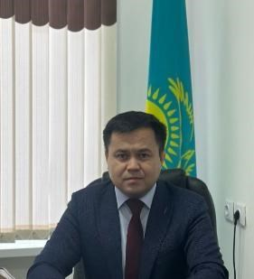 | 1ст, 900-1300  14⁰⁰-18⁰⁰ | № 46 01.08.2022 | б/к
 |  | Учитель истории. |  | 6ч.  Пн. 800-845  850-935  Вт. 800-845 ^{ср.} 1230-1315  Чт-  Пт. 850-935  10⁴⁰-11²⁵ |  | Педагог-исследователь № 176 24.07.2018
2 | Усенова Кульшира Каирбековна | Зам по УВР | 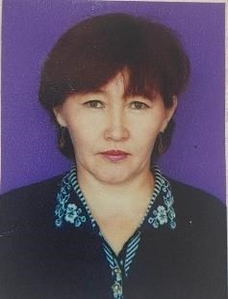 | 1ст 900-1300 14⁰⁰-18⁰⁰ | № 50.  01.09.2012 | ІІІ-категория № 129 от  18.05.2021г
 |  | Учитель биологии |  | 8ч.  Пн. 1230-1315  Вт. 940-1025  1140-1225  1320-1405  Ср. 1140-1225  1230-1315  Чт. 1140-1225  1230-1315 ^{Пт.} - |  | Педагог-эксперт № 197  28.12.2020
3. | Сулейменова Нурбота Калиевна | Зам по УВР | 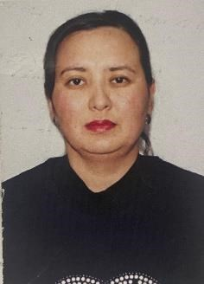 | 1ст 900-1300 14⁰⁰-18⁰⁰ | № 3/3  02.02.2009 | б/к
 |  | Учитель казахского языка и литертуры |  | 8ч.  Пн. 850-935  1230-1315  Вт. 940-1025 11⁴⁰-12²⁵  Ср. 1140-1225  Чт. 940-1025  1230-1315  Пт. 1140-1225 |  | Педагог-исследователь № 144 15.07.2019

4 | Каюпова Дина Дюсенқызы | Зам по ВР |  | 1ст 900-1300 14⁰⁰-18⁰⁰ | № 23.  01.09.2022
 |  | Учитель английского языка |  | 6ч.  Пн. 800-845  850-935  Вт. 800-845 ^{ср.} 1230-1315  Чт-  Пт. 850-935  10⁴⁰-11²⁵ |  | Педагог-эксперт № 383  31.12.2019ж
5 | Абзал Ахерке | Педагог-психолог |  | 1,5ст 9⁰⁰-13⁰⁰  14⁰⁰-18⁰⁰ | № 87 02.09.2017 | б/к
6 | Амержанова Назгуль Сайлауовна | Учиель русского языка и литературы | 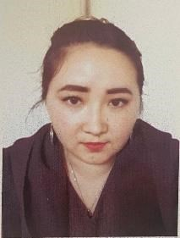 | 23ч  Пн. 8.50 – 9.35  10.40 -11.25  12.35– 13.20  Вт. 8.00 - 8.45  8.50 – 9.35  9.40 – 10.25  10.40 – 11.25  11.45 – 12.30  12.35– 13.20  13.25 – 14.10 Ср. 8.00 - 8.45  9.40 – 10.25  12.35– 13.20 Чт. 8.00 - 8.45  10.40 – 11.25  11.45 – 12.30 12.35– 13.20 Пт. 8.00 - 8.45  9.40 – 10.25  12.35– 13.20 | № 32 29.08.2018 | Педагог-модератор № 112. 23.12.2019

7 | Ашкентаева Гульден Қайратовна | Учитель англиского языка | 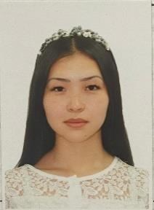 | 16ч  Пн. 8.00 - 8.45  9.40 – 10.25  10.40 – 11.25  11.45 – 12.25  2-смена  14.55.-15.40  16.50-17.35 Вт. 8.50 – 9.35  10.40 – 11.25 Ср. 8,00 – 08.45  10.40-11.25  2смена  14.50-15.35 Чт. 8.00 - 8.45  9.40 – 10.25  10.40 – 11.25  11.40-12.25  2смена 14.00.-14.45. Пт - | № 17.  02.09.2017 | б/к
8 | Әбдікәрімов Жансүгір Қоныспайұлы | Учитель физической культуры и спорта |  | 18ч Пн.  8.00-8.45  9.40-10.25  1040-11.25  Вт. 8.00-8.45  9.40-10.25 12.35-13.20 ср. 8.00.-.8.45.  Чт. 8.00-8.45  8.30-9.35  9.40-10.35.  12.35-13.20  13.25.-14.10.  Пт. 9.40-10.35  11.40.-12.25. | № 22-к  02.09.2019 | Педагог-модератор №  91. 27.12.2021

9 | Бимагамбетова Алма Бакеновна | Учитель начальных классов |  | 16ч  14.00-14.45  14.50-15.35  15.50-16.35  16.50-17.35  17.40-18.25  18.30-19.15 Вт. 14.00-14.45  14.50-15.35  15.50-16.35  16.50-17.35  17.40-18.25  18.30-19.15  Ср. 14.00-14.45  14.50-15.35  15.50-16.35  16.50-17.35  17.40-18.25  18.30-19.15 Чт. 14.00-14.45  14.50-15.35  15.50-16.35  16.50-17.35  17.40-18.25  Пт. 14.00-14.45  14.50-15.35  15.50-16.35  16.50-17.35  17.40-18.25 | №41 01.09.1995 | Педагог-эксперт № 383 от 30.12.2019
10 | Батырбек Бекжан Асылжанұлы | Учитель информатики | 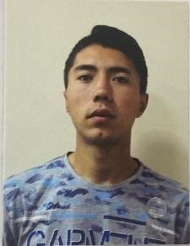 | 20ч.  Пн. 8.00-8.45  10.40-11.25. 12.35-13.20 1325-14.10 Вт. 8.00-8.45  8.50-9.35  10.40-.11.25 Ср. 8.00-.8.45  10.40-11.25  12.35-13.20 Чт. 8.00-.8.45  10.40-11.25  12.35-13.20 Пт. 9.40-10.25  10.40-11.25  12.35-13.20. | № 22-к  02.09.2019 | Педагог-модератор № 91от 27.12.2021

11 | Бегалина Асель Султанбековна | Учитель казахского языка и литературы | 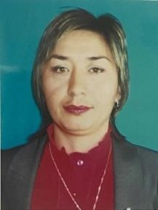 | 23ч  Пн. 08.00-08.45 08.50-09.35  09.40-10.25 2-смена  14.00-14.45  14.50-15.35  15.50-16.35 Вт. 08.00-08.50  08.50-09.35  09.40-10.25  2-смена  14.50-14.45  15.50-15.35  15.50-16.35 Ср. 09.40-10.25  10.40-11.25  11.40-12.25  2-смена  14.00-14.45  14.50-15.35  15.50-16.35 Чт. 09.40-10.25  10.40-11.25  11.40-12.25  2-смена  14.50-15.35  Пт. 10.40-11.25 | № 28 04.09.2009 | Педагог-эксперт №144  14.08.2020г
12 | Боранбаева Нургуль Кенесовна | Учитель начальных классов | 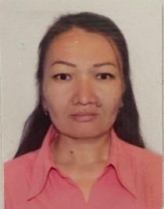 | 18ч  Пн. 14.00-14.45  14.50-15.35  15.50-16.35  16.50-17.35 Вт. 14.00-14.45  14.50-15.35  15.50-16.35  16.50-17.35  17.40-18.25 Ср. 14.00-14.45  14.50-15.35  15.50-16.35  16.50-17.35 Чт. 14.00-14.45  14.50-15.35  15.50-16.35  16.50-17.35  17.40-18.25 | №24 21.08.2023 | Педагог-модератор №  89. 18.12.2019

Пт. 14.00-14.45
14.50-15.35
15.50-16.35
16.50-17.35
17.40-18.25

13 | Велижанская Наталья Владимировна | Учитель начальных классов |  | 17ч  Пн. 8,30-9.05.  9.10-9.45  10.00-10.35 10.40-11.15. Вт. 8,30-9.05.  9.10-9.45  10.00-10.35 10.40-11.15. Ср. 8,30-9.05.  9.10-9.45  10.00-10.35 10.40-11.15. Чт. 8,30-9.05.  9.10-9.45  10.00-10.35 10.40-11.15.  11.20-11.55 Пт. 8,30-9.05.  9.10-9.45  10.00-10.35 10.40-11.15. | №.2 24.01.2023 | Педагог-эксперт № 197  28.12.2020
14 | Досжанова Айгерим Сагиндыковна | Учитель начальных классов | 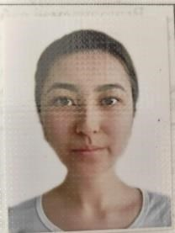 | Пн. 8,30-9.05.  9.10-9.45  10.00-10.35 10.40-11.15. Вт. 8,30-9.05.  9.10-9.45  10.00-10.35 10.40-11.15. Ср. 8,30-9.05.  9.10-9.45  10.00-10.35 10.40-11.15. Чт. 8,30-9.05.  9.10-9.45  10.00-10.35 10.40-11.15.  11.20-11.55 Пт. 8,30-9.05. | № 24-к. 17.11. 2020. | б/к

9.10-9.45
10.00-10.35 10.40-11.15.

15 | Жадрасынова Меруерт Кузеновна | Учитель начальных классов |  | 18  Пн. 8,30-9.05.  9.10-9.45  10.00-10.35 10.40-11.15. Вт. 8,30-9.05.  9.10-9.45  10.00-10.35 10.40-11.15. Ср. 8,30-9.05.  9.10-9.45  10.00-10.35 10.40-11.15. Чт. 8,30-9.05.  9.10-9.45  10.00-10.35 10.40-11.15.  11.20-11.55 Пт. 8,30-9.05.  9.10-9.45  10.00-10.35 10.40-11.15. | №38 15.09.2002 | Педагог-эксперт № 228  18.07.2019
16 | Закер Хайрат | Учитель физической культуры и спорта |  | 21ч. Пн.  8.00-8.45  9.40-10.25  10.40-11.25  Вт. 8.00-8.45  9.40-10.25  12.35-13.20  2 смена 14.00-14.45 ср. 8.00.-.8.45. Чт. 8.00-8.45  8.30-9.35  9.40-10.35.  12.35-13.20  13.25.-14.10.  2 смена | № 3/2  02.09.2004 | Педагог № 98-ж/қ от 30.06.2023г.

14.20-15.50
Пт. 9.40-10.35
11.40.-12.25.
12.35-13.20.
13.25-14.10
2 смена
16.45-17.30
17 | Заводхан Роза | Учитель начальных классов | 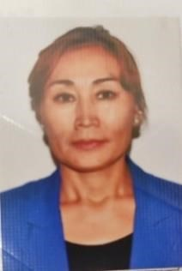 | 18ч  Пн. 8,30-9.05.  9.10-9.45  10.00-10.35 10.40-11.15. Вт. 8,30-9.05.  9.10-9.45  10.00-10.35 10.40-11.15. Ср. 8,30-9.05.  9.10-9.45  10.00-10.35 10.40-11.15. Чт. 8,30-9.05.  9.10-9.45  10.00-10.35 10.40-11.15.  11.20-11.55 Пт. 8,30-9.05.  9.10-9.45  10.00-10.35 10.40-11.15. | № 55 09.02.2013 | Педагог-эксперт № 263  24.07.2018г
18 | Идеатова Алмагуль Карбаевна | Учитель казахского языка и литературы | 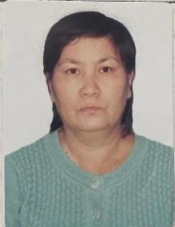 | 23ч  Пн. 8.00-8.45  10.40-11.25  11.40-12.25  12.35-13.20 Вт. 8.00-8.45  8.50-9.35  9.40-10.25  10,40-11.25  12.35.-1320 Ср. 8.00-8.45  8.50-9.35  9.40-10.25  11.40-.12.25 | №95 20.04.1998 | Педагог-исследователь № 253

Чт. 8.50-.9.35
10.40-11.25
11.40-12.25
12.35-13.20
13.25-14.10 Пт. 8.00-8.45
8.50-9.35
9.40-10.25
11.40-12.25
12.35-13.20

19 | Ильясов Женис Габдрахманович | Учитель НВП |  | 1ст и 4ч | № 38.  01.09.2018 | Педагог-эксперт № 383  30.12.2019
20 | Кабденова Ардак Сериковна | Учитель географии | 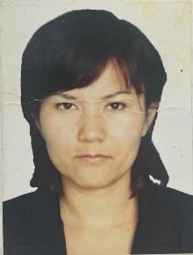 | 24ч.  Пн. 8.00-8.45  9.40.-10.25  10.40-11.25  12.35-13.20 Вт. 8.50-.9.35  11.40-12.35  12.35-13.20  13.25-14.10 Ср. 8.50-9.35  9.40-10.25  10.40-11.25  11.40-12.25  12.35.-13.20  13.25-14-10 Чт. 8.00-8.45  8.50-9.35  9.40-10.25  10.40-11.25  12.35-13.20 Пт. 8.00-8.45  8.50-9.35  9.40-10.25  10.40-11.25  12.35-13.20  11.40-12.25  12.35-13.20 | № 36 01.09.2011 | Педагог-эксперт № 228  18.07.2019г

21 | Қажыгалиева Гульнафис Башариовна | Учитель музыки | 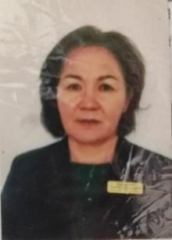 | 14.  Пн. 11.40-12.25  2с. 17.40-18.25 Вт. 10.00-10.35  11.40-12.35  2с 16.50-17.35  17.40-18.25 Ср. 8.50-9.35  10.40-11.25  17.40-18.25  Чт. 10.00-10.35  10.40-11.25  17.40-18.25  Пт. 11.40-12.35 | №29  02.09.2013 | Педагог-иследователь № 251 31.12.2019
22 | Кисыкбай Кенишгул | Учитель математики | 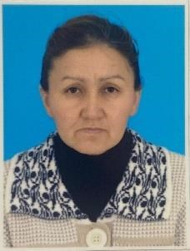 | 23ч  Пн. 8.00-8.45 8.50-9.35  9.40-10.25  10.40-11.25  11.45-12.30 Вт. . 8.00-8.45  8.50-9.35  9.40-10.25  10.40-11.25 Ср. 8.00-8.45  8.50-9.35  9.40-10.25  10.40-11.25  11.45-12.30 Чт. 8.00-8.45  8.50-9.35  9.40-10.25  10.40-11.25  11.45-12.30  12.35-13.20 Пт. 8.00-8.45  8.50-9.35  9.40-10.25  10.40-11.25  11.45-12.30 | № 110 31.08.2004 | Педагог-эксперт № 153  30.06.2021
23 | Комесхан Нургуль | Педагог ДО |  | 1ст 900-1300 14⁰⁰-18⁰⁰ | №  34.01.12.2022 | б/к

 |  | Лаборант | 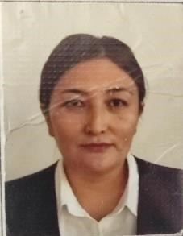 | 0,5ст 9⁰⁰-13⁰⁰  14⁰⁰-18⁰⁰
24 | Махаббат Перизат | Учитель биологии | 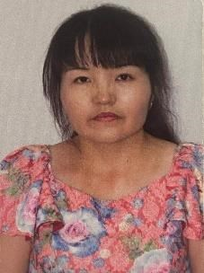 | 20ч  Пн 8.50-9.35  9.40-10.25  10.40- 11.25  11.45-12.30 13.25-14.10. Вт. 8.50-9.35  9.40-10.25  10.40- 11.25  11.45-12.30  12.35-13.20 13.25-14.10. Ср. 8.00-8.45.  9.40-10.25  10.40- 11.25 12³⁵-13^{20 чт.} 8.50-9.35 9.40-10.25  10.40- 11.25  11.45-12.30 12³⁵-13^{20 Пт.} 8.00-8.45  10.40- 11.25  11.45-12.30 | № 17.  02.09.2017 | Педагог-модератор № 81 от 23.12.2020
25 | Мельник Ангелина Викторовна | Учиель русского языка и литературы | 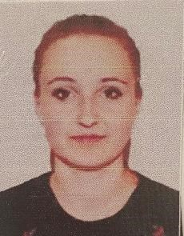 | 23ч.  Пн 8⁵⁰-9³⁵  940-1025  1145-1230  1235-1320  2 ^{смена}  1550-1635  Вт. 850-935  9⁴⁰-10²⁵  11⁴⁵-12³⁰  13²⁵-14¹⁰  Ср. 800-845 | №25  21.08.2023 | б/к

940-1025
1040-1125
2 смена 1400-1445
14⁵⁰-15³⁵
15⁵⁰-16³⁵
Чт. 1235-1320
1325-1410
Пт. 800-845
940-1025
1040-1125
1235-1320
2 смена 1400-1445
14⁵⁰-15³⁵

26 | Мейрам Шайза Пашубайқызы | Учитель физики и информатики |  | 19,5ч.  Пн. 11.40-12.35  13.25-14.10  Вт. 10.40-11.25  12.35-13.20 Ср. 8.00-8.45  10.40-11.25  11.40-12.25  12.35-13.20  13.25-14.10 Чт. 8.00-8.45  11.40-12.25  12.35-13.20  13.25-14.10 Пт. 8.50-9.35  10.40-11.35  11.40-12.25  12.35-13.20 | №29. 31.08.2023 | б/к
27 | Минашева Айнур Уралбековна | Учитель химии | 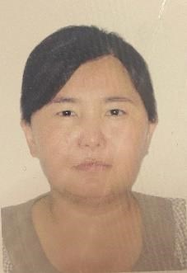 | 21ч  Пн. 8.50-9.35  9.40-10.25  11.40-12.25  12.35-13.20 Вт. 9.40-10.25  10.40-11.35  11.40-12.25  12.35-13.20 | №28 31.08.2023 | Педагог модератор № 365. От 14.08.2020

13:25-14:10 Ср. 8.50-9.35
9.40-10.25 Чт. 9.40-10.25
10.40-11.35
11.40-12.25
12.35-13.20
13:25-14:10 Пт. 8.50-9.35
9.40-10.25
10.40-11.35
11.40-12.25
12.35-13.20
28 | Мунаева Жанар Жуматаевна | Учитель начальных классов | 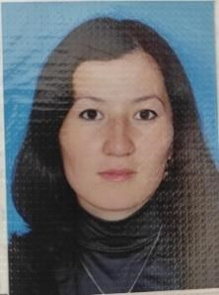 | 20ч  Пн. 14.00-14.45  14.50-15.35  15.50-16.35  16.50-17.35  17.40-18.25  18.30-19.20 Вт. 14.00-14.45  14.50-15.35  15.50-16.35  16.50-17.35  17.40-18.25 Ср. 14.00-14.45  14.50-15.35  15.50-16.35  16.50-17.35  17.40-18.25 Чт. 14.00-14.45  14.50-15.35  15.50-16.35  16.50-17.35  17.40-18.25 Пт. 14.00-14.45  14.50-15.35  15.50-16.35  16.50-17.35  17.40-18.25 | № 42 06.09.2011 | б/к

29 | Мурсалимова Алмагуль Нурлановна | Учитель англиского языка |  | 16ч  Пн. 8:00-8:45  9:40-10:25  10:40-11:25  12:35-13:20  2с 15:50-16:35  Вт. 8:50-9:35  10:40-11:25  11:40-12:25  2с 14:50-15:35  Ср. 8:50-9:35  Чт. 8:00-8:45  11:40-12:25  14:00-14:45  15:35-16:35  Пт. 8:00-8:45  8:50-9:35  9:40-10:25 | № 23.  01.09.2022 | б/к
30 | Мустафинова Раушан Сексембаевна | Логопед |  | 1ст 900-1300 14⁰⁰-18⁰⁰ | № 65 01.09.2015 | Педагог-модератор № 112 от 23.12.2019
31 | Нагурбекова Гульмира Аслановна | Учитель начальных классов | 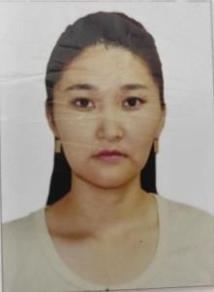 | 16ч  Пн. 14.00-14.45  14.50-15.35  15.50-16.35  16.50-17.35  17.40-18.25 Вт. 14.00-14.45  14.50-15.35  15.50-16.35  16.50-17.35  17.40-18.25 Ср. 14.00-14.45  14.50-15.35  15.50-16.35  16.50-17.35  17.40-18.25 Чт. 14.00-14.45  14.50-15.35  15.50-16.35  16.50-17.35 | № 15-к.  18.08.2020 | б/к

17.40-18.25 Пт. 14.00-14.45
14.50-15.35
15.50-16.35
16.50-17.35
17.40-18.25

32 | Нуржанова Айгерним Абаевна | Учитель англиского языка | 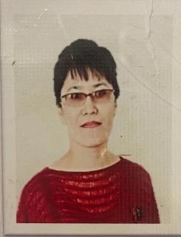 | 18ч  Пн. 08.00-08.45 09.40-10.25  10.40-11.25  12.35-13.20  Вт 08.00-08.45  8.50-09.35  09.40-10.25  11.45-12.30 Ср. 8.50-09.35  09.40-10.25  10.40-11.25  Чт. 08.00-08.45  8.50-09.35  09.40-10.25  Пт. 08.00-08.45  8.50-09.35  09.40-10.25  10.40-11.25 | № 25 01.09.2006 | Педагог-эксперт № 383  31.12.2019
33 | Нурмагамбетова Гулжиян Бердешовна | Учитель казахского языка и литературы | 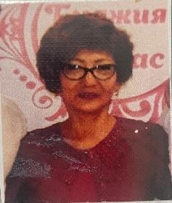 | 23ч.  Пн. 8.00-8.45.  8.50- 9.35.  9.40-10.25.  10.40-11.25  11.40-12.25 Вт. 8.00-8.45.  8.50-9.35  9.40-10.25  10.40.-11.25 Ср. 8.00-8.45  8.50-9.35 9.40-10.25.  10.40-11.25  11.40-12.25 Чт. 8.00-8.45  8.50-9.35  9.40-10.25 | №. 67  01.12.1997 | Педагог-эксперт № 98ж/қ от 30.06.2023г.

10.40-11.25
11.40-12.25 Пт. 8.50-9.35
9.40-10.25
10.40-11.25
12.35-13.20
34 | Нурмухан Гулжарқын Амангелдиевна | Учитель истории | 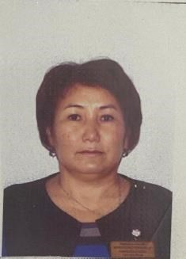 | 25ч  Пн 8:00-8:45  8:50-9:35  9:40-10:25  10:40-11:25  11:40-12:25  12:35-13:20  13:25-14:10 Вт. 8:00-8:45  8:50-9:35  10:40-11:25  11:40-12:25  12:35-13:20  13:25-14:10 Ср. 8:00-8:45  8:50-9:35  9:40-10:25  10:40-11:25  11:40-12:25 Чт. 8:50-9:35  10:40-11:25  12:35-13:20  13:25-14:10 Пт. 8:00-8:45  8:50-9:35  10:40-11:25  12:35-13:20 | № 52 01.09.2014 | Педагог-эксперт №144от 14.08.2020
35 | Садвакасова Айнагуль Ержановна | Учитель англиского языка | 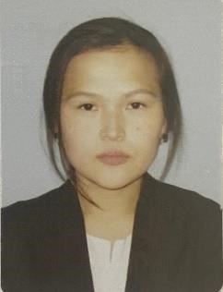 | 8ч  Пн. 08:00-08:45 2 смена.  15:50 - 16:35  Вт. 10:40 - 11:25  Ср. 10:40-11:25  2 смена  15:50-16:35  Чт. 08:00-08:45  09:40-10:25  Пт. 08:50-09:35 | № 43 01.11.2018 | Педагог-модератор № 91 от 27.12.2021

36 | Серик Куляш | Социальный  педагог |  | 1ст 900-1300 14⁰⁰-18⁰⁰ | № 27.  20.08.2021 | б/к
37 | Танатбаев Ерден Бейсенбаевич | Учитель истории |  | 24ч .  Пн- 850 - 0935  9⁴⁰ - 10²⁵  1040 - 1125  11⁴⁰ - 12²⁵ 12³⁰ – 13¹⁵  Вт. 800 – 845  940 - 1025 1040 - 1125  11⁴⁰ - 12²⁵ 12³⁰ – 13¹⁵ 1320 – 1405 ср. 800 – 845 940 - 1025 1140 - 1225 чт. 800 – 845 940 - 1025  11⁴⁰ - 12²⁵  13²⁰ – 14⁰⁵  пт. 800 – 845 850 - 0935  940 - 1025 1040 - 1125  11⁴⁰ - 12²⁵  12³⁰ – 13¹⁵ | № 32.  29.08.2018 | Педагог эксперт № 332от 31.12.2021
38 | Тогдамурат Досжан | Учитель начальных классов | 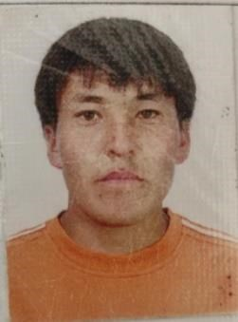 | 17ч  Пн. 14.00-14.45  14.50-15.35  15.50-16.35  16.50-17.35  17.40-18.25 Вт. 14.00-14.45  14.50-15.35  15.50-16.35  16.50-17.35  17.40-18.25 | № 38 02.12.2008 | Педагог-эксперт № 228 от 18.07.2019

Ср. 14.00-14.45
14.50-15.35
15.50-16.35
16.50-17.35
17.40-18.25 Чт. 14.00-14.45
14.50-15.35
15.50-16.35
16.50-17.35
17.40-18.25 Пт. 14.00-14.45
14.50-15.35
15.50-16.35
16.50-17.35
17.40-18.25
39 | Талпаков Жанболат Галымбекович | Учитель физики | 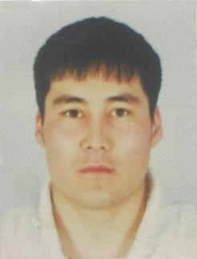 | 14ч  Пн. 8.50-9.35  9.40-10.25  11.40-12.25  12.35-13.20 Чт. 8.00-8.45  8.50-9.35  9.40-10.25.  10.40-11.25.  11.40-12.25 Пт. 8.00-8.45  8.50-9.35  10.40-11.25  11.40-12.25 13.25.-14.10. | № 62.  01.09.2014 | Педагог-модератор № 112.от 23.12.2019
40 | Тологон Савит | Учитель технологии | 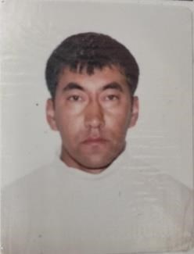 | 19ч.  Пн. 11.40-12.25  12.35-13.20  13.25-14.10 Вт. 12.35-13.20  13.25-14.10 Ср. 08.50-09.35  09.40-10.25  10.40-11.25  11.40-12.25  12.35-13.20  13.25-14.10 Чт. 09.40-10.25  10.40-11.25 | № 22 01.09.2007 | б/к

12.35-13.20
Пт. 09.40-10.25
10.40-11.25 12.35-13.20
13.25-14.10

41 | Туребекова Багдат Усимжановна | Учитель технологии | 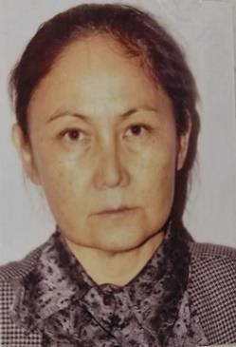 | 16ч.  Пн. 11.40-12.25  12.35-13.20  13.25-14.10 Вт. 12.35-13.20  13.25-14.10 Ср. 08.50-09.35  09.40-10.25  10.40-11.25  11.40-12.25  12.35-13.20  13.25-14.10 Чт. 09.40-10.25  10.40-11.25  12.35-13.20  Пт. 09.40-10.25  10.40-11.25 12.35-13.20  13.25-14.10 | №23  01.03.2014 | Педагог-исследователь № 253 от 28.12.2023
42 | Хамзина Меруерт Толегеновна | Учитель математики | 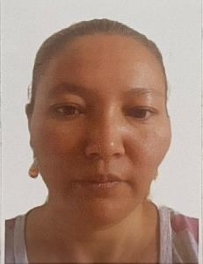 | 24ч  Пн. 8.00-8.45 8.50-9.35  9.40-10.25  10.40-11.25  11.45-12.30 Вт. . 8.00-8.45  8.50-9.35  9.40-10.25  10.40-11.25 Ср. 8.00-8.45  8.50-9.35  9.40-10.25  10.40-11.25  11.45-12.30 Чт. 8.00-8.45  8.50-9.35  9.40-10.25  10.40-11.25 | № 26.  16.08.2021 | б/к

11.45-12.30
12.35-13.20 Пт. 8.00-8.45
8.50-9.35
9.40-10.25
10.40-11.25
11.45-12.30

43 | Шайзада Бейнегул | Учитель начальных классов | 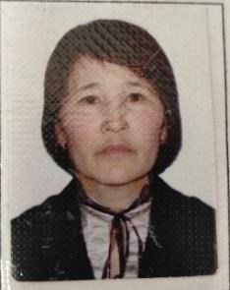 | 17ч  14.00-14.45  14.50-15.35  15.50-16.35  16.50-17.35  17.40-18.25  18.30-19.15 Вт. 14.00-14.45  14.50-15.35  15.50-16.35  16.50-17.35  17.40-18.25  18.30-19.15  Ср. 14.00-14.45  14.50-15.35  15.50-16.35  16.50-17.35  17.40-18.25  18.30-19.15 Чт. 14.00-14.45  14.50-15.35  15.50-16.35  16.50-17.35  17.40-18.25  Пт. 14.00-14.45  14.50-15.35  15.50-16.35  16.50-17.35  17.40-18.25 | № 35 26.08.1996 | Педагог-эксперт № 105от 25.08.2021
 |  | Старший вожатый |  | 1ст 900-1300 14⁰⁰-18⁰⁰ | № 30.  09.11.2017 | Педагог-модератор № 24/1 11.05.2021
44 | Шаденова Гульмира Базарбаевна |  | 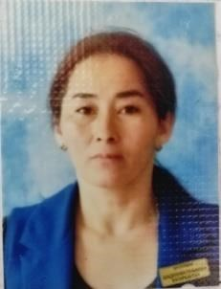

45 | Шокубаева Тлектес Уралбековна | Учиель русского языка и литературы | 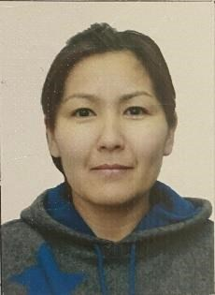 | 24ч  Пн. 8.50 – 9.35  10.40 -11.25  12.35– 13.20  Вт. 8.00 - 8.45  8.50 – 9.35  9.40 – 10.25  10.40 – 11.25  11.45 – 12.30  12.35– 13.20  13.25 – 14.10 Ср. 8.00 - 8.45  9.40 – 10.25  12.35– 13.20 Чт. 8.00 - 8.45  10.40 – 11.25  11.45 – 12.30  12.35– 13.20 Пт. 8.00 - 8.45  9.40 – 10.25  12.35– 13.20 | № 1-к  03.01.2020 | Педагог-модератор № 81 от 23.12.2020
46 | Юсинбаев Кайрат Кенжахимович | Учитель физической культуры и спорта | 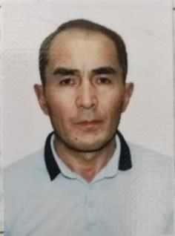 | 21ч.  Пн.8.00-.8.45  8.50-9.35  9.40-10.25  10.40-11.25  11.40-12.25  12.35-13.20  13.25-14.10 Вт. 8.00-.8.45  8.50-9.35  9.40-10.25  10.40-11.25  11.40-12.25  12.35-13.20  13.25-14.10 Ср. 8.00-.8.45  8.50-9.35  9.40-10.25  10.40-11.25  11.40-12.25  12.35-13.20 Чт. 8.00-.8.45  8.50-9.35  9.40-10.25  10.40-11.25  11.40-12.25 | № 24.  12.08.2021 | Педагог-эксперт № 68 12.07.2021г.

12.35-13.20
13.25-14.10 Пт. 8.00-.8.45
8.50-9.35
9.40-10.25
10.40-11.25
11.40-12.25
12.35-13.20
13.25-14.10

47 | Ямаева Наталья Федоровна | Учитель математики | 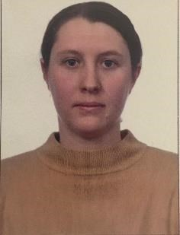 | 25ч.  Пн. 8.00-.8.45  8.50-9.35  9.40-10.25  10.40-11.25 11.40-12.25. Вт. 8.50-9.35  9.40-10.25  10.40-11.25  11.40-12.25  12.35-13.20 Ср. 8.00-.8.45  8.50-9.35  9.40-10.25  10.40-11.25 11.40-12.25. Чт. 8.00-.8.45  8.50-9.35  9.40-10.25  10.40-11.25  11.40-12.25.  12.35-13.20 Пт. 8.00-.8.45  8.50-9.35  9.40-10.25  10.40-11.25 11.40-12.25.  12.35-13.20 | № 50 01.09.2012 | Педагог-эксперт № 399  01.12.2018
48 | Казбаев Арман Булатович | ЗАМ по АХЧ | 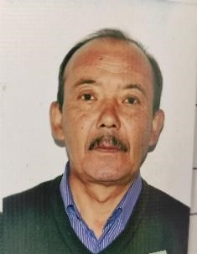 | 1ст 900-1300 14⁰⁰-18⁰⁰ | №25  01.09.2005

49 | Ратай Айнур | Библиотекарь |  | 1ст 900-1300 14⁰⁰-18⁰⁰ | № 22 01.08.2023
50 | Жумажанова Альбина Алтаевна | Делопроизводитель |  | 1ст 900-1300 14⁰⁰-18⁰⁰ | №4-к 01.03.2019
 |  | Лаборант |  | 0,5
51 | Абденова Алия Сакеновна | Секретарь |  | 1ст 900-1300 14⁰⁰-18⁰⁰ | № 27 23.08.2023
52 | Мейрамова Оксана Геннадьевна | Техничка | 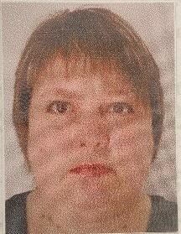 | 1ст 900-1300  14⁰⁰-18⁰⁰ | № 55.  01.09.2015
53 | Ногай Нурбакыт | Техничка | 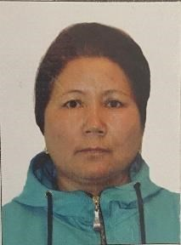 | 1ст 900-1300 14⁰⁰-18⁰⁰ | №57 09.09.2015
54 | Бескарина Марал Жумабаевна | Техничка | 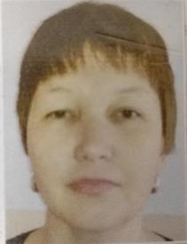 | 1ст 900-1300 14⁰⁰-18⁰⁰ | № 21 01.03.2014
55 | Штепнер Валентина Райнгольдовна | Вахтер | 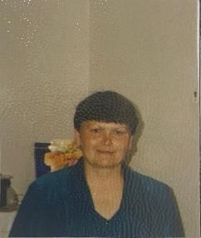 | 1ст 900-1300 14⁰⁰-18⁰⁰ | № 59.  06.12.2003

56 | Ермишкина Ирина Леонидовна | Техничка |  | 1ст 900-1300 14⁰⁰-18⁰⁰ | №35. 16.10.2006
57 | Мажитова Гульмира Коркытбаевна | Техничка | 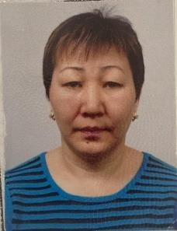 | 1ст 900-1300 14⁰⁰-18⁰⁰ | № 15.  03.05.2010
58 | Мухина Ольга Викторовна | Техничка |  | 1ст 900-1300 14⁰⁰-18⁰⁰ | № 9-2  01.03.2000
59 | Хонхой Алтангуль | Техничка | 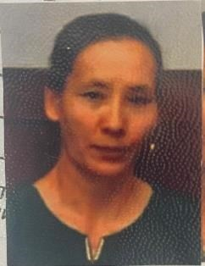 | 1ст 900-1300  14⁰⁰-18⁰⁰ | № 30-к  06.11.2019
60 | Азамхан Маржангуль | Техничка |  | 1ст 900-1300 14⁰⁰-18⁰⁰ | №  20.23.08.2022
61 | Кожахметова Акнур | Техничка | 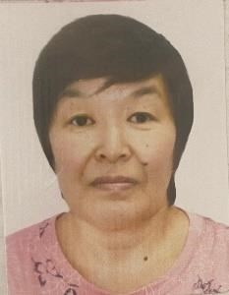 | 1ст 900-1300 14⁰⁰-18⁰⁰ | №13. 01.06.2021
62 | Дажин Сұлушаш | Вахтер | 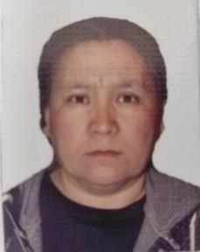 | 1ст 900-1300 14⁰⁰-18⁰⁰ | №36  04.09.2023
63 | Ожанов К.Х. | Рабочий | 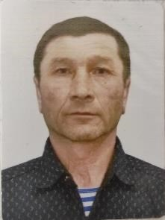 | 1ст 900-1300 14⁰⁰-18⁰⁰ | №17.  19.06.2023
64 | Бегалиев А.Т. | Рабочий |  | 1ст 900-1300 14⁰⁰-18⁰⁰ | №20  19.06.2023
65 | Қуанышев Айбек Дулатұлы | Специалист по программному обеспечению | 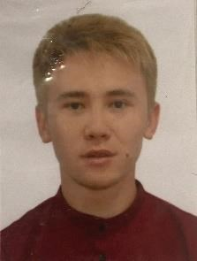 | 1ст 900-1300 14⁰⁰-18⁰⁰ | №34 лт  01.12.2022
 |  | Лаборант |  | 0,5ст
66 | Жамансартов Рахат Асылбаевич | Электрик |  | 0,5ст 9⁰⁰-13⁰⁰  14⁰⁰-18⁰⁰ | №5 03.04.2023

